ტექნიკური დავალება

დმანისის მუნციპალიტეტში, შპს „არ ემ ჯი გოლდი“-ს მფლობელობაში მყოფ მიწის ნაკვეთზე, სარემონტო-მექანიკური საამქროს არქიტექტურული პროექტის კორექტირებასა და შესაბამის ექსპერტიზასთან დაკავშირებით

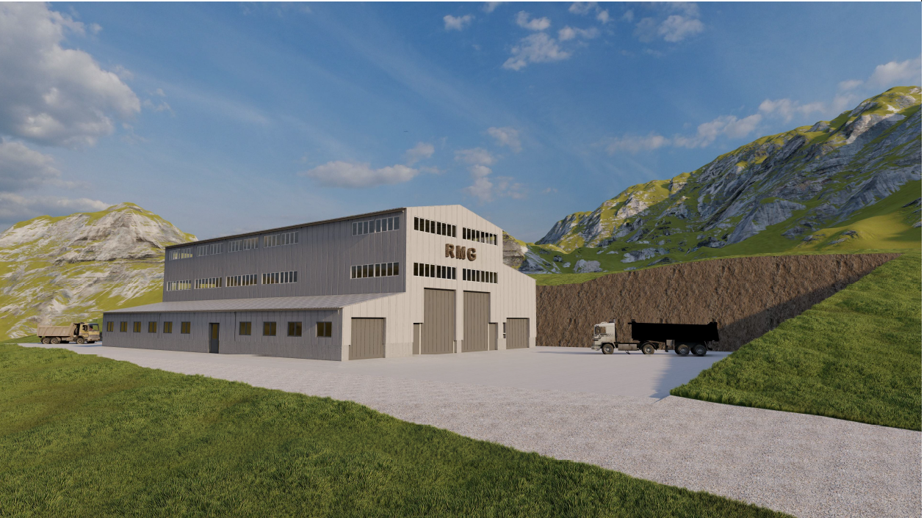

2025 წელი
დაბა კაზრეთი

დამკვეთი: შპს „არ ემ ჯი გოლდი“;
სამუშაოს აღშერა: შპს „არ ემ ჯი გოლდი“ აწარმოებს დმანისის მუნიციპალიტეტში, სოფ. დიდი დმანისის ტერიტორიაზე სარემონტო მექანიკური საამქროს მშენებლობას, რომელთან დაკავშირებითაც გააჩნია შესაბამისი მშენებლობის ნებართვა.
დღეის მდგომარეობით კომპანიის საჭიროებებიდან გამომდინარე დაგეგმილია არქიტექტურულ პროექტში მცირე ცლილებების შეტანა, კერძოდ:
- ტიხრების გადაადგილება;
- გადაადგილებული ტიხრების შესაბამისად ფასადზე ღიობების გადაადგილება.
არსებული მშენებლობის ნებართვით განსაზღვრულ პირობებში ცვლილებების შესატანად უნდა განხორციელდეს პროექტის კორექტირება და მისი ექსპერტიზა კანონმდებლობით დადგენილი მოთხოვნების თანახმად.
დამკვეთის პასუხისმგებლობა:
- მიაწოდოს შემსრულებელს არსებული არქიტექტურული პროექტი;
- მიაწოდოს შემსრულებელს დაგეგმილი ცვლილებების მაჩვენებელი არქიკადის ფაილი;
შემსრულებელი ვალდებულია:
- ფლობდეს ტექნიკური დავალებით განსაზღვრული საქმიანობის განხორციელების უფლებამოსილებას;
- პროექტი მოამაზდოს საქართველოში მოქმედი კანონმდებლობის თანახმად;
- ითანამშრომლოს დამკვეთთან აღნიშნული ცვლილებების მუნიციპალიტეტში წარდგენის პროცესში;
- კორექტირებული პროექტის ექსპერტიზა განახორციელოს შესაბამისი უფლებამოსილების მქონე პირის მიერ;
- პროექტის კორექტირების და ექსპერტიზის ფასი მიუთითოს განცალკევებით.

